Безопасный отопительный сезон
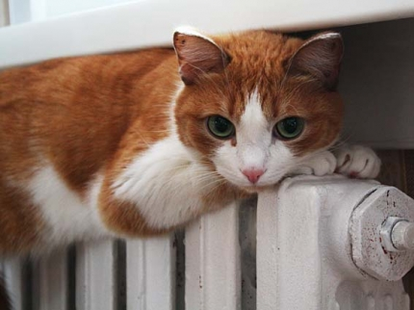
Одна из наиболее частых причин возникновения пожаров в жилых домах в отопительный сезон – это неисправные системы обогрева, неправильно размещение отопительных приборов, а также погрешности конструкций и установки отопительных приборов.
Для того, чтобы холодными вечерами в вашем доме были не только тепло, но безопасно, необходимо соблюдать следующие правила:
- Установка нового отопительного оборудования должна производиться квалифицированными специалистами.
- Квалифицированные специалисты также должны проводить ежегодную проверку оборудования. Такие проверки гарантируют содержание отопительных систем в исправном состоянии и выявляют те их части, которые нуждаются в замене или ремонте.
- Составьте график регулярной чистки бойлеров, печей, водонагревательных котлов, печных труб и дымоходов
- Ежегодно проводите профессиональную проверку дровяных печей, каминов, труб и дымоходов
- Установите перед камином стеклянный или металлический экран, для того чтобы предотвратить попадание искр и золы за пределы камина.
- Ни в коем случае не отапливайте помещения древесным углем. При сжигании древесного угля может образоваться опасное для жизни количество угарного газа.
- Прежде чем ложиться спать, убедитесь, что огонь в камине погас!
- При покупке электрических отопительных приборов отдавайте предпочтение тем из них, которые оснащены функцией автоматического отключения.
- Отопительные приборы должны находиться на расстоянии не менее 1м от легковоспламеняющихся предметов, таких как постельное белье и мебель.
- Дети не должны подходить близко к отопительным приборам, особенно если они одеты в просторную одежду (например, ночные рубашки).
Используйте только те приборы, которые прошли сертификацию и имеют маркировку
- Избегайте использования электрических обогревателей в ванных и других местах, где существует опасность контакта с водой.
- Выключайте отопительные приборы, прежде чем выйти из комнаты или лечь спать.
- Ни в коем случае не используйте духовку и газовую кухонную плиту для обогрева дома или квартиры. Это может привести к выделению угарного газа, который при определенных уровнях концентрации может вызвать отравления и, возможно, смерть.
- Перед началом отопительного сезона печи, котельные, теплогенераторные и калориферные установки, другие отопительные приборы и системы должны быть проверены и отремонтированы. Неисправные печи другие отопительные приборы к эксплуатации не допускаются.

- ОНДПР Фрунзенского района; ГКУ «ПСО Фрунзенского района»;
- ТО по Фрунзенскому району УГЗ ГУ МЧС России (по г. СПб).

